Client-server
Toàn bộ công việc với đối tượng ứng dụng, đọc và ghi dữ liệu từ/đến cơ sở dữ liệu chỉ được thực hiện từ phía server. Chức năng của các biểu mẫu và giao diện lệnh cũng được thực hiện trên server. Chuẩn bị của dữ liệu biểu mẫu, sắp xếp các phần tử, ghi dữ liệu biểu mẫu sau khi thay đổi cũng được thực hiện trên server.
Từ phía client hiển thị biểu mẫu đã chuẩn bị trên server, cũng như nhập dữ liệu, kết nối đến server để ghi nhận dữ liệu đầu vào và các thao tác cần thiết khác. Tương tự, giao diện lệnh được tạo ra trên server và hiển thị trên client. Ngoài ra, các báo cáo được lập hoàn toàn trên server và hiển thị trên client.
Các cơ chế của nền tảng tập trung vào tối thiếu hóa dung lượng dữ liệu chuyển sang máy tính client. Ví dụ, dữ liệu của danh sách, phần bảng và báo cáo không được chuyển từ server ngay lập tức, mà khi người sử dụng xem chúng.
Server chạy:
- Truy vấn cơ sở dữ liệu,
- Bản ghi dữ liệu,
- Chứng từ kết chuyển,
- Các phép tính khác nhau,
- Xử lý dữ liệu,
- Lập báo cáo,
- Chuẩn bị các biểu mẫu để hiển thị.
Client chạy:
- Nhận và mở biểu mẫu,
- Hiển thị biểu mẫu,
- “Giao tiếp” với người sử dụng (cảnh báo, câu hỏi...),
- Các phép tính nhỏ trong biểu mẫu mà cần trả lời nhanh (ví dụ, nhân đơn giá với số lượng trên một dòng của bảng),
- Làm việc với các tệp cục bộ,
- Làm với thiết bị bán hàng.
Làm thế nào để xác định ngữ cảnh nào sẽ thực hiện code? Trong mô-đun biểu mẫu, để thực hiện điều này, sử dụng các chỉ thị biên dịch (compilation directives) sau:
- &AtClient
- &AtServer
- &AtServerNoContext
- &AtClientAtServerNoContext
Chỉ thị &AtClient xác định rằng thủ tục hoặc hàm sẽ được thực hiện trong ngữ cảnh của ứng dụng client. Trong thủ tục này, toàn bộ ngữ cảnh của biểu mẫu sẽ khả dụng: mục tin, phần tử và các tham số biểu mẫu. Chỉ thị này được sử dụng cho tất cả hàm sự kiện của client biểu mẫu, cũng như cho các thủ tục mô tả lệnh biểu mẫu cục bộ.
Chỉ thị &AtServer tương tự chỉ thị trước, chỉ có sự khác biệt là code được thực hiện trong ngữ cảnh của server. Chỉ thị này được sử dụng cho tất cả hàm sự kiện của server biểu mẫu. Ngoài ra, các nhà phát triển thường sử dụng chỉ thị này cho các thủ tục riêng để chuyển thực hiện code sang server. Trong phần sau, các thủ tục có chỉ thị này đứng trước đôi khi sẽ được gọi là thủ tục server của biểu mẫu. Và chúng ta sẽ gọi lần gọi thủ tục này từ thủ tục client là gọi ra server ngữ cảnh.
Chỉ thị &AtServerNoContext cũng xác định rằng, code sẽ được thực hiện trên ngữ cảnh server, nhưng ngữ cảnh biểu mẫu (mục tin, phần tử, tham số) sẽ không khả dụng. Các lập trình viên cũng sử dụng chỉ thị này đối với các thủ tục riêng để chuyển thực hiện code sang server. Các thủ tục và hàm với chỉ thị này được sử dụng trong mô-đun biểu mẫu để thực hiện code mà chỉ có thể thực hiện trên server, nhưng không phải để chuyển ngữ cảnh giữa client và server, bởi vì đây có thể là hoạt động tốn tài nguyên (phụ thuộc vào nhiều yếu tố như: khối lượng dữ liệu biểu mẫu, tốc độ kết nối giữa client và server, hiệu suất máy móc client...). Chúng ta sẽ gọi các thủ tục như vậy là gọi ra server phi ngữ cảnh.
Và chỉ thị cuối cùng, &AtClientAtServerNoContext, xác định rằng thủ tục hoặc hàm có thể được thực hiện trên ngữ cảnh cả client và server. Chỉ thị này ít khi được sử dụng. Bình thường nó được sử dụng trong các trường hợp khi bạn cần thực hiện các thao tác tương tự khi tạo biểu mẫu và khi nó tồn tại trên client. Khi đó, thay vì hai thủ tục giống hệt nhau, một trong số đó được thực hiện trên server và còn lại - trên client thì chỉ cần tạo ra một thủ tục với chỉ thị &AtClientAtServerNoContext.
Nếu mô-đun biểu mẫu không có chỉ thị biên dịch thì nền tảng sẽ sử dụng chỉ thị &AtServer.
Quá trình thực hiện code trên client và server trong các biểu mẫu tương ứng với cách tiếp cận chung trong 1C:Enterprise: bạn có thể gọi các thủ tục server từ thủ tục client; sau thực hiện chúng, thực hiện code trả về client. Không thể buộc thực hiện code theo chiều ngược lại, từ server đến client, ví dụ thủ tục client không thể được gọi từ thủ tục server.
Ngoài ra, không thể gọi ra phương thức server ngữ cảnh từ client-server phi ngữ cảnh hoặc phương thức server phi ngữ cảnh.
Trong chế độ Enterprise:
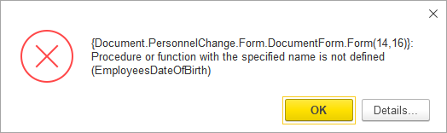

Trong chế độ Bộ thiết kế (Designer):
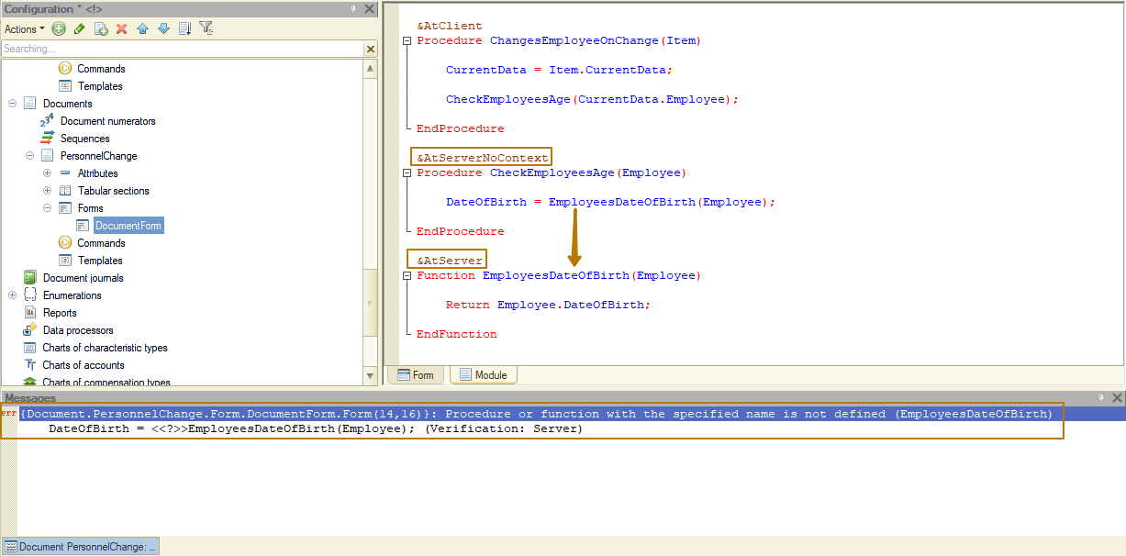
Hãy chuyển sang mô-đun. Chúng ta sẽ không phân tích kỹ mục đích của một số mô-đun cụ thể, điều này sẽ được thực hiện trong buổi học khác. Hãy hiển thị tóm tắt mục đích của các mô-đun chính và xem xét chúng chỉ về ngữ cảnh thực hiện code.
Code chỉ được thực hiện trên server trong:
- Mô-đun đối tượng (danh mục, chứng từ, hệ thống dạng đặc tính và các đối tượng tham chiếu khác)
- Mô-đun quản lý đối tượng
- Mô-đun tập hợp bản ghi (biểu ghi)
- Một số mô-đun chung, ngữ cảnh thực hiện code phụ thuộc vào các thuộc tính của mô-đun.
Hãy tìm hiểu mục đích của mô-đun đối tượng, mô-đun quản lý và mô-đun chung:
- Mô-đun đối tượng được thiết kế để thực hiện hành vi của phiên bản đối tượng riêng (CatalogObject, DocumentObject...). Mô-đun đối tượng bao gồm các thủ tục và hàm làm việc với dữ liệu của đối tượng (ThisObject và các biến mô-đun đối tượng), bao gồm cả khi nó chưa được ghi vào cơ sở thông tin.
Ví dụ, mô-đun đối tượng có thể bao gồm:
- các hàm sự kiện đối tượng
- các thủ tục điền phiên bản đối tượng.
- Mô-đun quản lý của đối tượng được thiết kế để đặt chức năng tĩnh được liên kết lô-gíc tới đối tượng metadata, nhưng không phụ thuộc vào trạng thái của phiên bản đối tượng dữ liệu cụ thể. Đó có thể là thủ tục và hàm:
- Liên quan tới không chỉ một đối tượng, mà tập hợp đối tượng. Ví dụ, đó là những hàm để in danh sách đối tượng; hàm trả lại thông tin chung cho tất cả phiên bản đối tượng metadata; thủ tục cập nhật dữ liệu cơ sở thông tin liên quan với đối tượng metadata;...
- làm việc với đối tượng được ghi vào cơ sở thông tin. Trong những hàm như vậy, tham số đầu vào là tham chiếu đến đối tượng. Ví dụ, đó là những hàm nhận mẫu in theo tham chiếu đến đối tượng, thủ tục khởi tạo bản ghi kết chuyển theo tham chiếu đến đối tượng...
Để thực hiện các hàm của mô-đun quản lý (manager module) đối tượng, không cần các phiên bản của đối tượng dữ liệu (CatalogObject, DocumentObject...).
- Nếu tính năng không thể liên quan tới đối tượng metadata cụ thể thì nó được coi là tính năng chung về mặt lô-gíc cho nhiều đối tượng. Trong trường hợp này, nó phải được sắp xếp trong mô-đun chung (common module).
Thông thường chúng ta sử dụng 4 dạng mô-đun chung trong 1C:
- Client - code chỉ luôn được thực hiện trên client.
- Client-server - code được thực hiện trong ngữ cảnh, là nơi thực hiện gọi ra. Nếu việc gọi ra được thực hiện từ client, code được thực hiện trên client. Nên hiểu rằng, chúng ta chỉ nói về code mà có thể được thực hiện trên cả hai client và server, theo thông tin từ đầu bài học này.
- Gọi server (Server call) - code được thực hiện trên server, nhưng có thể được gọi từ client.
- Server - code được thực hiện trên server, chỉ có thể gọi ra từ server.
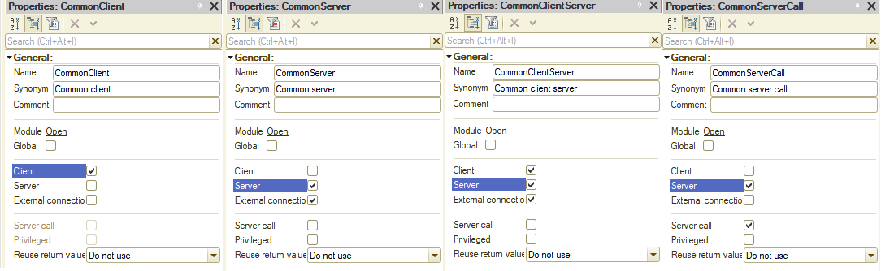

Các lệnh của bộ tiền xử lý
Đôi khi cần tách code thực thi theo ngữ cảnh chi tiết hơn. Ví dụ, phương thức client thực tế có thể được thực hiện trên thin client, thick client, web client, mobile client. Vì một số code không thể được thực hiện trên web hoặc mobile client, hoặc phải đáp ứng một số điều kiện để thực hiện, nên phải tách code đó bằng các lệnh của bộ tiền xử lý.
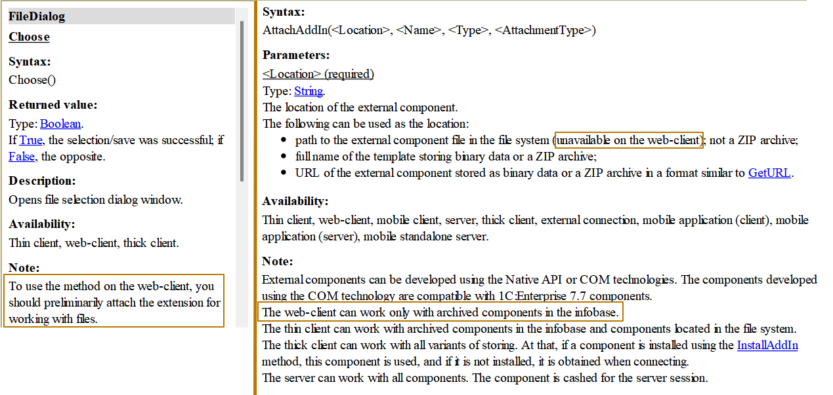
Các bạn có thể thấy rằng, phương thức Choose() của đối tượng FileDialog được sử dụng để mở hộp thoại chọn tệp, yêu cầu kết nối phần mở rộng tệp khi thực hiện trên web client. Như vậy, code của client sẽ yêu cầu tách lô-gíc dựa trên ngữ cảnh thực hiện.
Phương thức AttachAddIn() được sử dụng để đính kèm thành phần ngoài mà không yêu cầu thao tác bổ sung nào, nhưng nó có hạn chế - chỉ sử dụng những thành phần đã lưu trữ từ cơ sở thông tin.
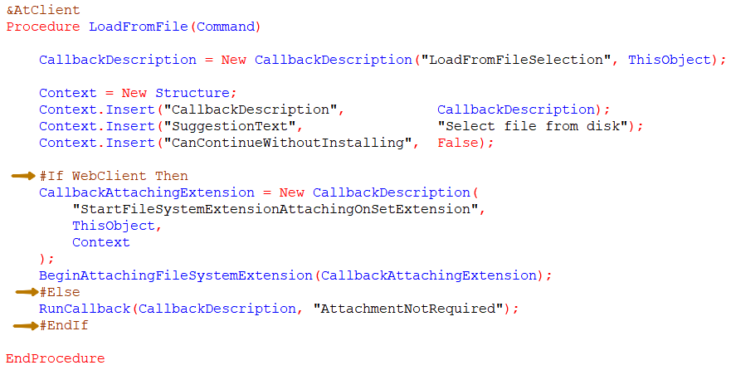Ví dụ:

Gọi ra ngữ cảnh và phi ngữ cảnh
Chúng ta sẽ tìm hiểu gọi ra ngữ cảnh và phi ngữ cảnh là gì thông qua các ví dụ. Tôi cần bổ sung vào chứng từ PersonnelChange để kiểm tra rằng, tại ngày lập chứng từ nhân viên đã đủ 16 tuổi hay chưa. Vì ngày sinh ra của nhân viên chỉ được lấy trên server (bởi vì cần đọc dữ liệu từ cơ sở dữ liệu), chúng ta hãy tạo hàm server mà sẽ trả về kết quả nhân viên có phải trên 16 tuổi hay không:
&AtClient
Procedure ChangesEmployeeOnChange(Item)

CurrentData = Items.Changes.CurrentData;

If ValueIsFilled(CurrentData.Employee) And Not EmployeeIsOldEnough(CurrentData.Employee) Then
CurrentData.Employee = Undefined;
MessageText = StrTemplate(
"Nhân viên %1 dưới 16 tuổi tại ngày của chứng từ. Bạn không thể tuyển dụng",
CurrentData.Employee
);
Message(MessageText);
EndIf;

EndProcedure

&AtServer
Function EmployeeIsOldEnough(Employee)

DateOfBirth = Employee.DateOfBirth;

//If DateOfBirth <= AddMonth(Object.Date, -16 * 12) Then
// Return True;
//Else
// Return False;
//EndIf;
// We can simplify the code above to return the result of comparison as Boolean
Return DateOfBirth <= AddMonth(Object.Date, -16 * 12);

EndFunction
Phương thức AddMonth thêm số tháng cụ thể vào ngày được chuyển. Chúng ta trừ đi 16 năm từ ngày của chứng từ và kiểm tra ngày sinh của nhân viên - nó phải nhỏ hơn hoặc bằng với ngày kết quả.
Kết quả là trường hợp nhân viên trẻ hơn 1 ngày so với 16 tuổi. Chúng ta xóa giá trị được chọn và hiển thị thông báo cho người sử dụng:
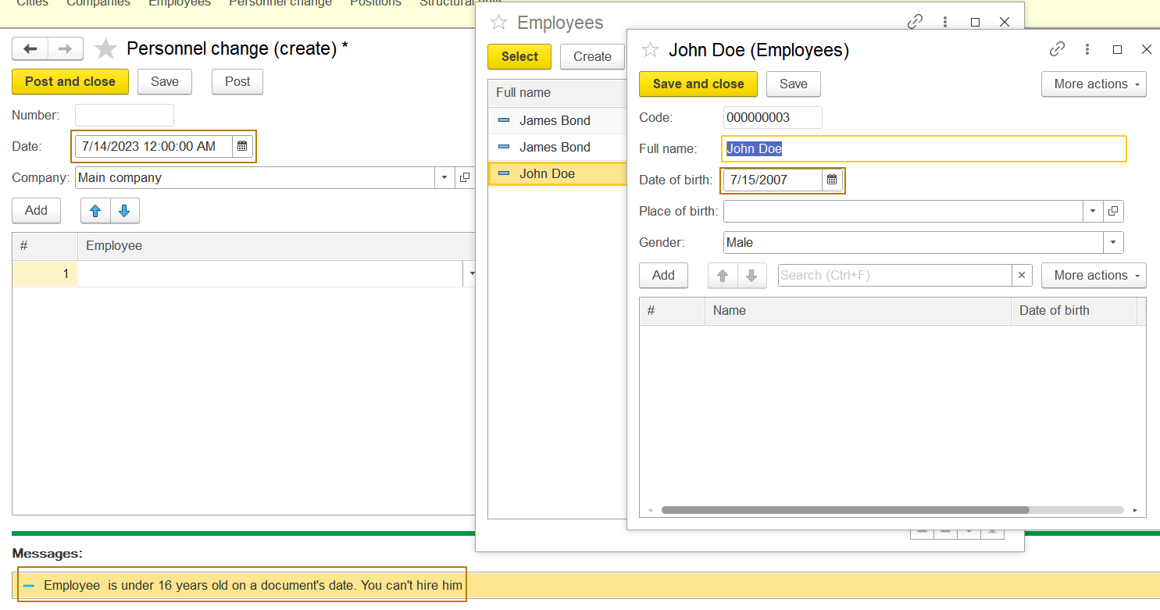
Trong hàm server chúng ta nhận ngày từ chứng từ hiện tại bằng cách truy cập đến thuộc tính Ngày (Date) của mục tin Đối tượng (Object.Date). Hãy thay đổi chỉ thị bộ tiền xử lý của hàm này thành &AtServerNoContext và thử lưu các thay đổi. Tại sao cần làm việc này? Từng lần gọi server ngữ cảnh tạo thêm tải bởi vì toàn bộ biểu mẫu với các phần tử và dữ liệu mục tin được đóng gói và gửi đến server. Nếu chúng ta không cần làm việc với dữ liệu biểu mẫu trên server thì tốt nhất nên gọi ra server phi ngữ cảnh.
Đầu tiên, chỉ thay đổi chỉ thị từ &AtServer thành &AtServerNoContext:
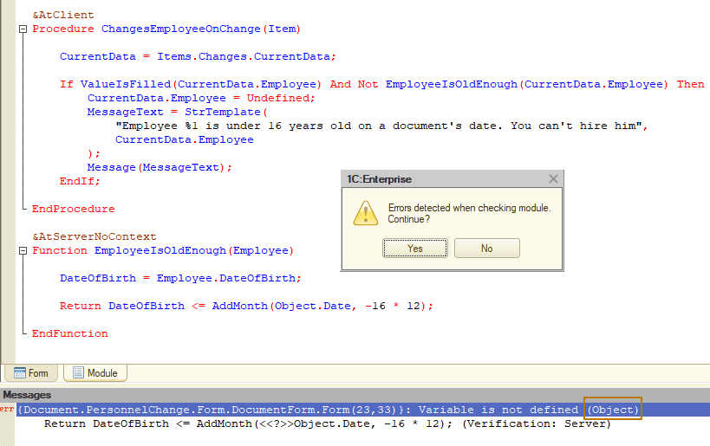
Chúng ta sẽ thấy xuất hiện lỗi, bởi vì bây giờ hàm không biết bất kỳ điều gì về Đối tượng (Object), đối với hàm đây là biến không cần khai báo. Điều tương tự cũng sẽ xảy ra nếu chúng ta truy cập đến các đối tượng ThisObject (biểu mẫu hiện tại) hoặc Items (các phần tử của biểu mẫu hiện tại) và thậm chí đến các biến server của mô-đun hiện tại. Dạng phương thức này chỉ có thể làm việc với dữ liệu đã chuyển sang nó một cách trực tiếp.
Chúng ta có thể thay đổi hàm này sao cho nó là phi ngữ cảnh mà vẫn chạy chính xác không? Có, để thực hiện việc này chúng ta cần thêm tham số hàm Ngày (Date):
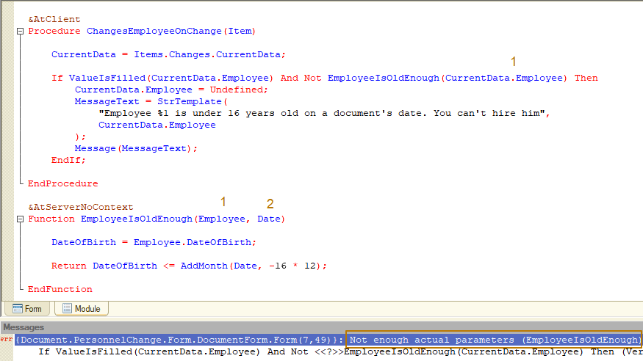
Bây giờ, khi lưu lại, nền tảng thông báo rằng, không có đủ tham số thực tế để gọi ra hàm. Đúng, bởi vì hiện tại hàm lấy 2 tham số cần thiết - Nhân viên (Employee) và Ngày (Date), mà lần gọi trước đó của chúng ta chỉ chuyển một tham số. Hãy sửa lỗi này:
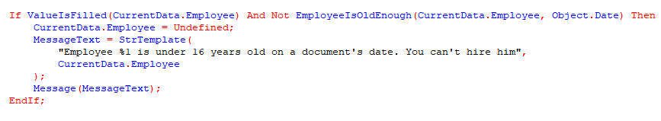
Chúng ta ghi lại, khởi động và kiểm tra - tất cả đều chạy bình thường.
Hãy chuyển sang &AtClientAtServerNoContext và xem trong những trường hợp nào có thể sử dụng chỉ thị này. Vì có nhiều sự hạn chế hơn trong các phương thức có chỉ thị như vậy - ngoài việc không có ngữ cảnh, chúng ta chỉ có thể thực hiện code được phép trên cả client và server, có nghĩa là cấm truy cập đến cơ sở dữ liệu, cũng như tương tác với người sử dụng. Thông thường, các phương pháp với chỉ thị này đều được dùng cho những phép tính đơn giản như: tính tổng số, điền tiêu đề hoặc nội dung khác, và những thứ tương tự.
Chúng ta có tình huống sau: chúng ta có chứng từ với bảng các sản phẩm. Chứng từ này có mục tin Tổng số (Total) phản ánh tổng số tiền của tất cả sản phẩm. Với mỗi sự thay đổi của các chỉ số trong bảng, tổng số sẽ được tính lại, điều này xảy ra trên client. Tuy nhiên, có phương thức server mà thêm sản phẩm vào bảng và sau đó tính lại chiết khấu. Cần tính chiết khấu trên server, vì giá trị của nó được lưu trong cơ sở dữ liệu và phụ thuộc vào ngày và số tiền trong chứng từ (ví dụ, vào ngày 03/03 với số tiền chứng từ là 1 triệu thì chiết khấu là 10%, và bắt đầu từ ngày 06/06 với số tiền chứng từ là 1 triệu thì chiết khấu là 12%). Nếu chúng ta chỉ để lại phương thức tính lại trên client thì chúng ta sẽ phải quay lại từ server đến client, và sau đó gọi lại server cho các giao dịch tiếp theo. Nếu chúng ta di chuyển tính lại sang server thì chúng ta có thể tránh được những lần gọi ra server thừa.
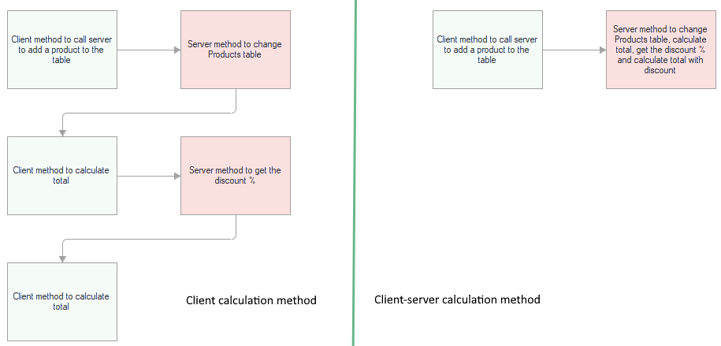
Có thể sao chép phương thức client và tạo chính xác phương thức server như vậy, nhưng vì đây là sự trùng lặp code (và khi thay đổi công thức tính toán, cần phải chỉnh sửa các vị trí có code tính lại) và chúng ta có thể tránh điều này, tốt nhất là tạo một phương thức phi ngữ cảnh client-server. Có thể sử dụng cách tiếp cận trước đây trong các tình huống khẩn cấp, khi cần thực hiện cùng một thao tác trên cả client và server, nhưng vẫn cần có ngữ cảnh.
Do đó, tốt nhất nên tạo một phương thức chạy trên cả client và server và gọi ra nó từ cả hai ngữ cảnh.
Sắp xếp code
Điều quan trọng tiếp theo mà chúng ta cần xem xét là việc sử dụng các mô-đun thích hợp cho code. Một lỗi khá phổ biến là đặt code có lô-gíc nghiệp vụ (lô-gíc liên quan đến các thuật toán nhất định của đối tượng cấu hình, ví dụ lấy giá hiện tại của sản phẩm) trong mô-đun biểu mẫu. Mô-đun biểu mẫu được dùng để làm việc với biểu mẫu, các mục tin và phần tử của nó, đồng thời để tương tác với người sử dụng: đây là việc xử lý dữ liệu do người sử dụng nhập vào, hiển thị kết quả thao tác của người sử dụng, thông báo cho người sử dụng về các sự kiện nào đó...
Bây giờ chúng ta cùng xem một ví dụ làm việc với chứng từ SalesInvoice. Chứng từ này bao gồm các mục tin như Khách hàng (Customer) (danh mục Đối tác (Counterparties)) và Hợp đồng (Contract) (danh mục CounterpartyContracts). Danh mục Đối tác (Counterparties) bao gồm mục tin MainContract. Chúng ta cần triển khai thuật toán để điền mục tin Hợp đồng (Contract) của chứng từ SalesInvoice bằng giá trị MainContract bất cứ khi nào mục tin Khách hàng (Customer) thay đổi trong chứng từ.
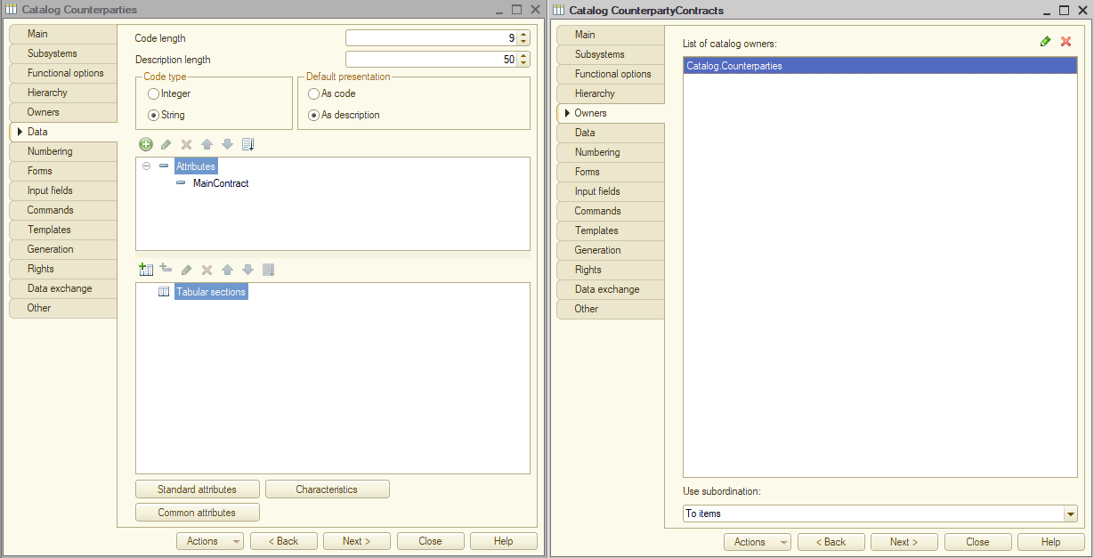
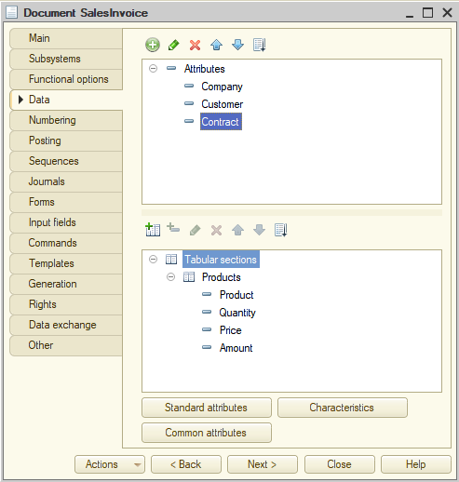
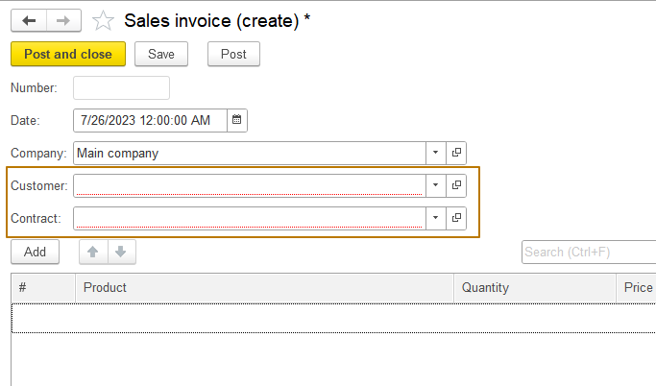
Trong khi thay đổi mục tin Khách hàng (Customer), giá trị của mục tin Hợp đồng (Contract) phải được thay đổi sang hợp đồng chính của khách hàng:
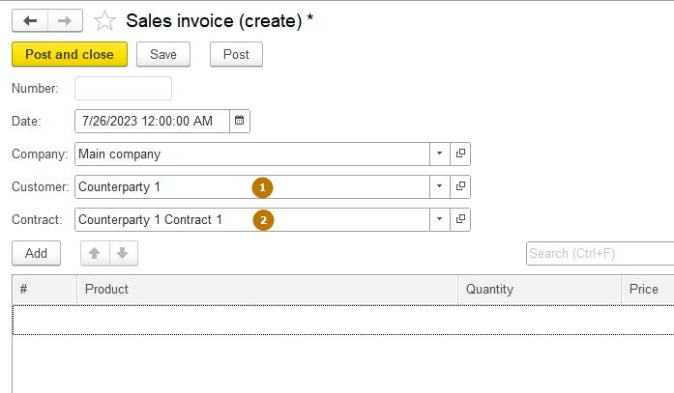
Hãy tạo thuật toán sau: tôi ấn định hàm sự kiện vào sự kiện OnChange thuộc trường Khách hàng (Customer), sau đó tôi ghi code nhận hợp đồng chính từ đối tác được chọn.
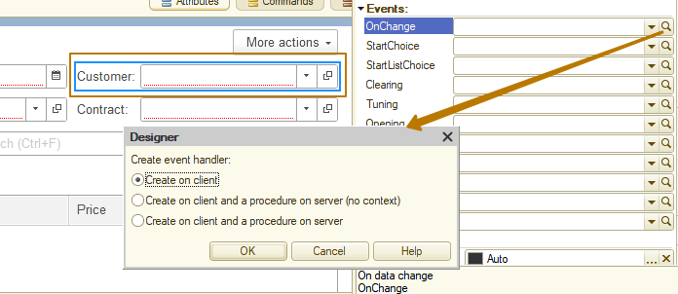
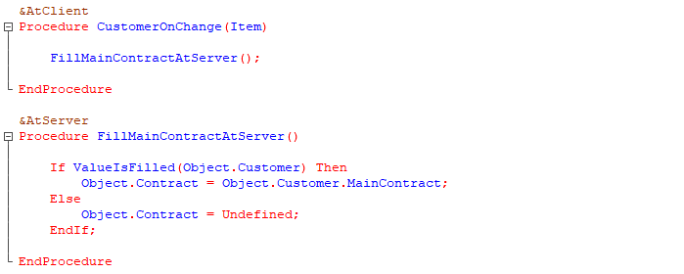
Tại sao mục tin được đặt giá trị Không xác định (Undefined) trong trường hợp khách hàng trống? Giá trị Không xác định (Undefined) được gán cho mục tin để xóa giá trị của mục tin. Kết quả gán như vậy là giá trị mặc định theo dạng của nó. Đối với số là 0, đối với xâu ký tự là "" (xâu ký tự trống), đối với ngày là 01.01.0001 00:00:00, đối với Boolean đó là False, đối với dạng tham chiếu đó là tham chiếu trống.
Do đó, nếu giá trị của mục tin Khách hàng (Customer) bị xóa thì giá trị của mục tin Hợp đồng (Contract) cũng phải bị xóa. Hãy quay lại lý do tại sao bạn không nên đặt code này trong mô-đun biểu mẫu. Thứ nhất, các chứng từ và đối tượng dữ liệu khác có thể do người sử dụng nhập không phải từ giao diện, mà cả từ code. Thứ hai, chứng từ có thể được nhập từ giao diện với một số mục tin đã điền, ví dụ khi một chứng từ được nhập trên cơ sở đối tượng khác. Trong 1C, cơ chế khởi tạo như sau:
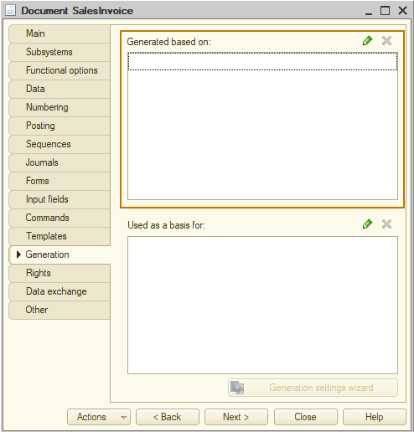
Có thể phát sinh tình huống, khi chứng từ được tạo trên cơ sở đối tượng khác hoặc từ code và trong đó đã điền mục tin Khách hàng (Customer). Vì vậy, cần thực hiện thuật toán tương tự, đó là điền hợp đồng bằng hợp đồng chính của đối tác. Nhưng chúng ta không thể sử dụng code từ mô-đun biểu mẫu của đối tượng, bởi vì hiện tại không thể làm việc với biểu mẫu chứng từ, mà chỉ có thể làm việc với đối tượng. Để làm điều này, thuật toán phải được chuyển sang mô-đun đối tượng và thực hiện kết xuất, đồng thời nó có thể được gọi ra từ mô-đun biểu mẫu để có thể hoạt động cả từ biểu mẫu.
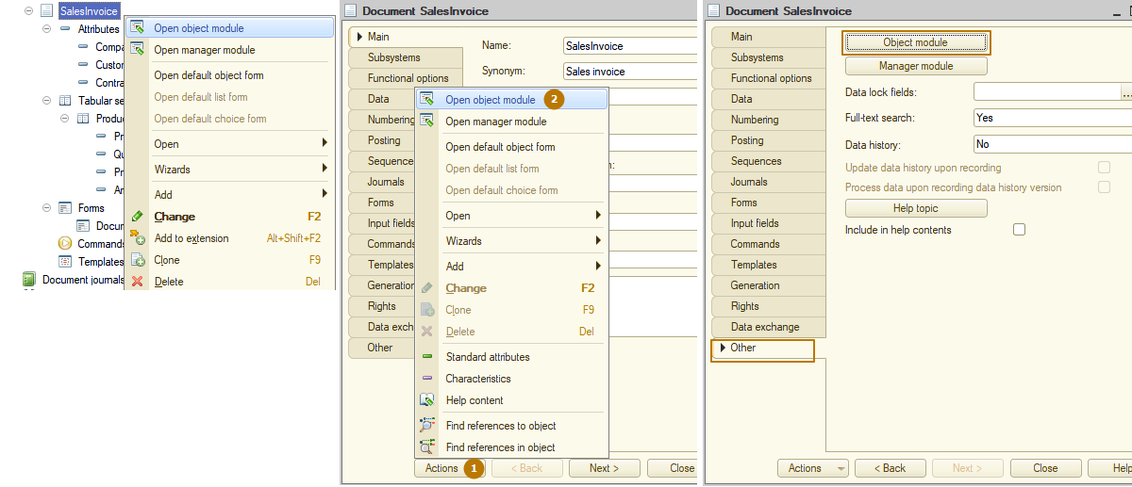
Các cách để mở một mô-đun đối tượng
Sao chép code thủ tục FillMainContractAtServer, sau đó mở mô-đun đối tượng, trong đó tạo thủ tục kết xuất FillMainContract và dán code đó, xóa tham chiếu đến mục tin Đối tượng (Object), nghĩa là thay vì Object.MainContract thì chỉ cần MainContract..., bởi vì trong ngữ cảnh của mô-đun đối tượng không có biến hay mục tin Đối tượng (Object) nào cả:
Tiếp theo, chúng ta cần gọi thủ tục kết xuất mô-đun đối tượng từ mô-đun biểu mẫu. Để thực hiện điều này, cần lấy phiên bản đối tượng chứng từ từ mục tin Đối tượng (Object) của biểu mẫu (biến DocumentObject trên hình bên dưới chứa phiên bản đối tượng), sau đó có thể gọi ra các phương thức có sẵn hoặc kết xuất của đối tượng này. Sau khi hoàn thành công việc với đối tượng, nó phải được đồng bộ với mục tin Biểu mẫu Đối tượng (Object form) để tất cả những thay đổi xảy ra với đối tượng đều được chuyển sang biểu mẫu.
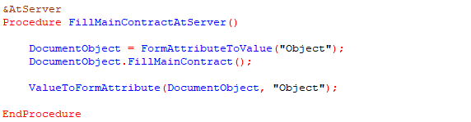
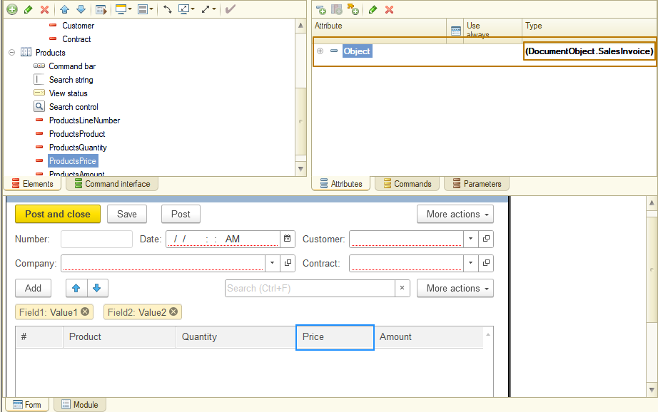
Mục tin chính của biểu mẫu - Đối tượng (Object) liên kết với phiên bản đối tượng
Chúng ta không thể làm thủ tục FillMainContractAtServer là phi ngữ cảnh, bởi vì đang làm việc với mục tin biểu mẫu, khi chúng ta lấy phiên bản đối tượng từ đó, và sau đó đồng bộ phiên bản đối tượng với mục tin biểu mẫu.

Xử lý phần bảng
Trước đây, chúng ta đã lặp lại phần bảng của đối tượng trên client để làm cho ví dụ đơn giản. Bây giờ cần lưu ý rằng, tốt nhất là lặp lại các dòng của phần bảng trên server, bởi vì trên client phần bảng chỉ chứa phần hiển thị của các dòng (phần trình bày trên biểu mẫu vào thời điểm hiện tại), các dòng còn lại sẽ được kết nhập từng phần từ server trong quá trình lặp lại. Do đó, việc lặp lại một phần bảng với hàng trăm dòng có thể dẫn đến nhiều lần gọi server, điều này sẽ ảnh hưởng tiêu cực đến hiệu suất.

